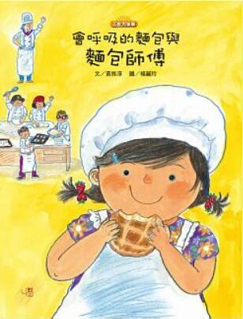
新 书 推 荐
類 別: 兒童繪本(知識)
中文書名：《會呼吸的麵包與麵包師傅》
作 者：黃雅淳
出 版 社：聯經出版社
代理公司：ANA
出版日期：2014.10.03
頁 數：48頁（21x27cm平裝＼全彩印刷）
審讀資料：樣書＼部份樣章

內容簡介：

工作大未來系列介紹
「工作大未來」系列繪本，送給孩子最棒的啟蒙讀物！
趣味繪本介紹與生活息息相關的工作，帶領孩子探索各行業的工作情形；
滿足孩子對工作內容的好奇心，建立工作職業的正確價值觀；
奠定孩子對志向和興趣的培養，圖文並茂，深入職場場域實錄。
「工作大未來」系列，帶著孩子提早並深入了解每份工作的真實面貌，重現現實生活中出現的工作場所，以及在工作中所面臨的任何困難與挑戰；沉浸於故事情節的同時，也引導孩子深入觀察故事中的主角，他們所具備的人格特質與工作所需專長，即早確立生涯志向，進而成為孩子們心目中的學習典範。

「有沒有一種麵包會呼吸？
咬一口，就嚐到了山林與海洋的滋味？
嚼一下，就聞到了來自土地的芬芳？」
穿著白圍裙的麵包師傅舅舅，帶著店裡的大家一齊喊：「鮮橙吐司出爐了！」
究竟舅舅的麵包店有什麼樣的神奇魔力，席捲這座小鎮
趕緊跟著心心的腳步，一起來學習舅舅的麵包魔法吧！
從小就崇拜舅舅能像魔術師一般，做出可口麵包的心心，趁著暑假來到舅舅在東部開的麵包店，成為店鋪當中最年輕的麵包學徒，然而心心的學徒路卻不輕鬆。
在舅舅解說製作麵包的必備條件與材料，成為麵包師傅要練就的基本功夫後，心心了解到要做出好吃的麵包，不僅需要乾淨的好水質、揉麵團的好功夫，更重要的是讓來店裡買麵包的客人，能夠吃到健康無負擔的麵包、能夠品嘗到當地食材最初的滋味，這些都是成為麵包師傅最重要的「撇步」！

作者介紹：
黃雅淳
高雄師範大學國文博士，任教於臺東大學兒童文學研究所。雖教授中國幻想性文學、紀實性兒童文學、臺灣兒童文學史等，興來亦寫雜文短詩以抒情言志，卻從沒有好好為兒童創作。正努力學習解放內心的兒童，向「文以載道」、「寓教於文」的傳統框架突圍；也慢慢找到一種不是俯身向前，而是蹲下來的姿勢，凝視、傾聽從童年傳來的輕脆嬉笑或隱隱躲在暗角的啜泣聲。
繪者簡介
楊麗玲
目前為插畫工作者。1962年生，畢業於中國文化大學美術系，創作及插畫作品九十餘本。
小時候，恣意在家裡白灰牆上亂塗亂畫的我，拿著筆畫呀畫，畫過每日撕下的日曆紙，畫過自己的課本，畫過無數無數的紙，紙成了一張張的圖，圖又編成了一本本的書。我喜歡自己寫故事自己畫書，也喜歡畫別人寫的書。
文字創作者寫出故事後，不同的插畫者會賦予了故事不同的風貌和張力，希望我圖裡的線條，能完美說出文字裡沒說到的事，我畫裡的顏色能盛情演繹故事裡的快樂和悲傷。
畫畫的人，是用彩筆說故事的人。

版權聯絡人：
Dony Hsu ( 许伯全)
Email： service@nurnberg.com.tw∣2366175957＠qq.com

